|  |  |
| --- | --- |
| **『知って得する高齢者のけがの話**  **～救急搬送例から見えた自宅や施設での課題とその対処法～』**  研修参加申込書 |  |

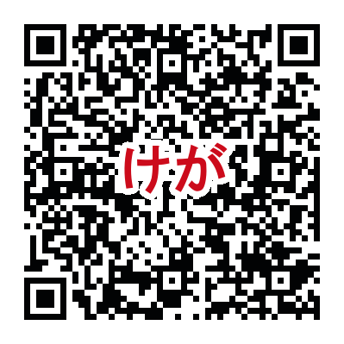

**ぬまたとね医療・介護連携相談室　宛**

**申し込み締め切り　令和6年6月25日（火）必着**

**QRコード または FAX　０２７８－２５－３６７２**

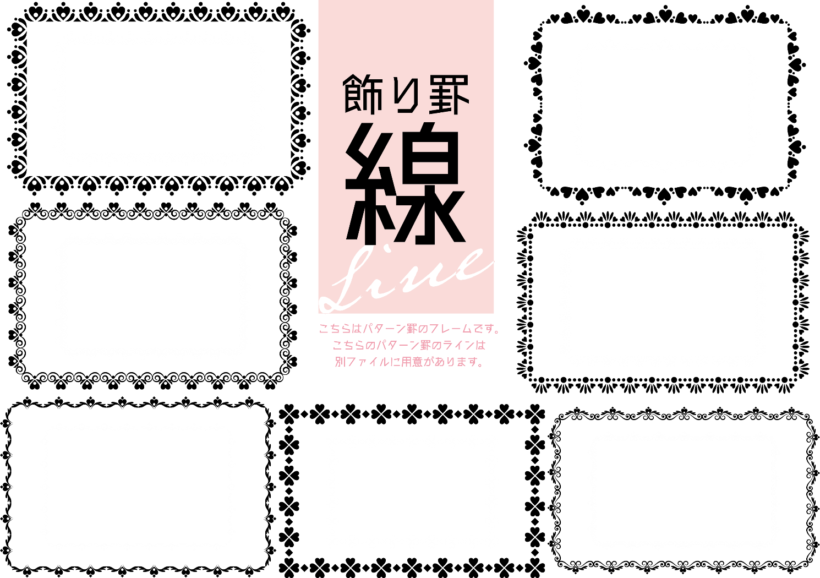

|  |  |
| --- | --- |
| **所属事業所**(必須) |  |
| **氏　名**(必須) |  |
| **連絡先(TEL)** (必須) |  |
| **メールアドレス** (必須) |  |
| **事 前 質 問** | ※けがのことや救急搬送など普段から疑問に思っていることを整形外科医師に質問できるよい機会となりますのでご記入をお願いします。 |
| **救急対応で自分が経験した救急隊や関係者に知って　ほしいエピソード** | ※回答の公表は行いません。講師との共有・当相談室の今後の事業にて参考にいたします。 |

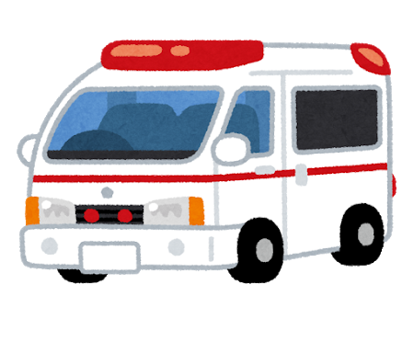

**問い合わせ先　　ぬまたとね医療・介護連携室**

**電話**：**0278-25-3671　FAX：0278-25-3672**

**メール**：[ntishikai-soudan@ace.ocn.ne.jp](mailto:ntishikai-soudan@ace.ocn.ne.jp)

担当：　岡島　真実